全校报告

天津工业大学

2022-2023-1学期教师评学报告（校级报告）

2022-2023-1

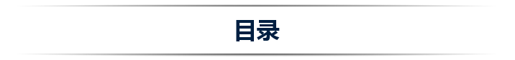

第一章 参评情况 1
第二章 得分情况 3
第三章 各指标分析 6
一 学生掌握了课程主要知识，提高了能力，达到了授课目标要求。 7
二 学生遵守课堂纪律，按要求上课，到课率高。 10
三 学生能合理利用教学资源，开展预习和复习。 13
四 学生认真学习课程内容，能关注学科前沿知识。 16
五 学生上课时认真听课，虚心好学，有较强的求知欲和进取心。 19
六 学生与教师互动交流积极，学生之间有互帮互助。 22
七 学生能按时完成测验、作业，及教师布置的其他教学要求。 25
八 学生诚信、遵纪、守法，考风良好。 28
九 您认为影响学风的重要因素是什么，对学生的学习情况还有什么意见和建议： 31
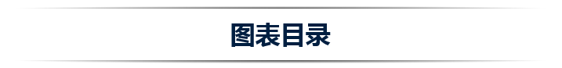

第一章 参评情况 1
图1-1 教师总体参评率 1
图1-2 各院系教师参评率 2
图1-3 各院系教师参评率 3
第二章 得分情况 3
图2-1 教师评学总体得分 4
图2-2 各院系教师评学得分 5
图2-3 各院系教师评学得分 6
第三章 各指标分析 6
图3-1 学生掌握了课程主要知识，提高了能力，达到了授课目标要求。-指标选项分布 7
图3-2 学生掌握了课程主要知识，提高了能力，达到了授课目标要求。-指标总得分 7
图3-3 学生掌握了课程主要知识，提高了能力，达到了授课目标要求。-各院系得分 8
图3-4 学生掌握了课程主要知识，提高了能力，达到了授课目标要求。-各院系得分 9
图3-5 学生遵守课堂纪律，按要求上课，到课率高。-指标选项分布 10
图3-6 学生遵守课堂纪律，按要求上课，到课率高。-指标总得分 10
图3-7 学生遵守课堂纪律，按要求上课，到课率高。-各院系得分 11
图3-8 学生遵守课堂纪律，按要求上课，到课率高。-各院系得分 12
图3-9 学生能合理利用教学资源，开展预习和复习。-指标选项分布 13
图3-10 学生能合理利用教学资源，开展预习和复习。-指标总得分 13
图3-11 学生能合理利用教学资源，开展预习和复习。-各院系得分 14
图3-12 学生能合理利用教学资源，开展预习和复习。-各院系得分 15
图3-13 学生认真学习课程内容，能关注学科前沿知识。-指标选项分布 16
图3-14 学生认真学习课程内容，能关注学科前沿知识。-指标总得分 16
图3-15 学生认真学习课程内容，能关注学科前沿知识。-各院系得分 17
图3-16 学生认真学习课程内容，能关注学科前沿知识。-各院系得分 18
图3-17 学生上课时认真听课，虚心好学，有较强的求知欲和进取心。-指标选项分布 19
图3-18 学生上课时认真听课，虚心好学，有较强的求知欲和进取心。-指标总得分 19
图3-19 学生上课时认真听课，虚心好学，有较强的求知欲和进取心。-各院系得分 20
图3-20 学生上课时认真听课，虚心好学，有较强的求知欲和进取心。-各院系得分 21
图3-21 学生与教师互动交流积极，学生之间有互帮互助。-指标选项分布 22
图3-22 学生与教师互动交流积极，学生之间有互帮互助。-指标总得分 22
图3-23 学生与教师互动交流积极，学生之间有互帮互助。-各院系得分 23
图3-24 学生与教师互动交流积极，学生之间有互帮互助。-各院系得分 24
图3-25 学生能按时完成测验、作业，及教师布置的其他教学要求。-指标选项分布 25
图3-26 学生能按时完成测验、作业，及教师布置的其他教学要求。-指标总得分 25
图3-27 学生能按时完成测验、作业，及教师布置的其他教学要求。-各院系得分 26
图3-28 学生能按时完成测验、作业，及教师布置的其他教学要求。-各院系得分 27
图3-29 学生诚信、遵纪、守法，考风良好。-指标选项分布 28
图3-30 学生诚信、遵纪、守法，考风良好。-指标总得分 28
图3-31 学生诚信、遵纪、守法，考风良好。-各院系得分 29
图3-32 学生诚信、遵纪、守法，考风良好。-各院系得分 30
图3-33 您认为影响学风的重要因素是什么，对学生的学习情况还有什么意见和建议：-词云分析 31

  - 参评情况
        - 教师总体参评率
参评率代表教师参与教学评价工作的积极性，本次评价教师的参评率是69.30%，其中应评教师人次3104次，已评教师人次2151次。
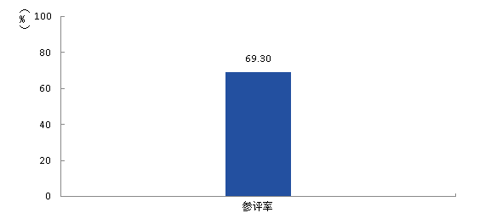
              - 教师总体参评率

        - 各院系教师参评率
以下是各院系的参评情况。
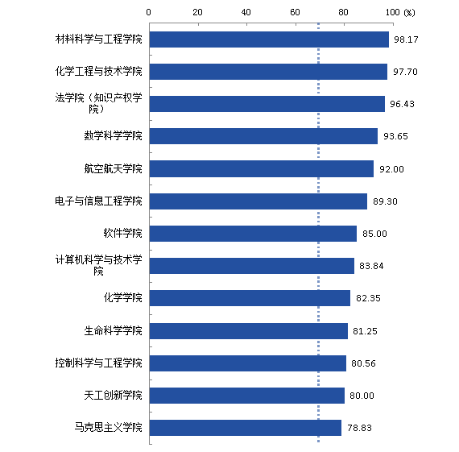
              - 各院系教师参评率
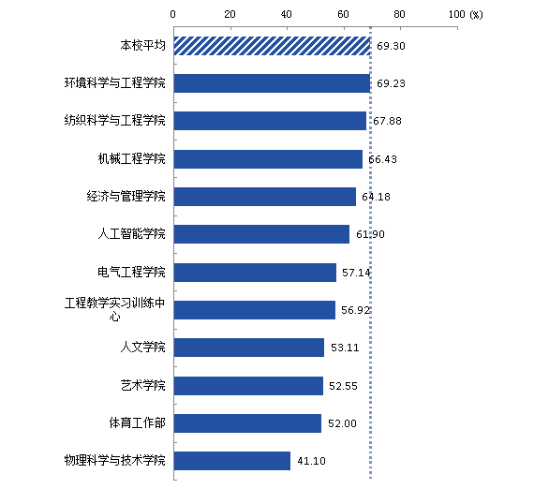
              - 各院系教师参评率

  - 得分情况
        - 教师评学总体得分
教师评学结果体现了课堂的学风情况，本学期教师对课堂学风的总体评分为93.31分。
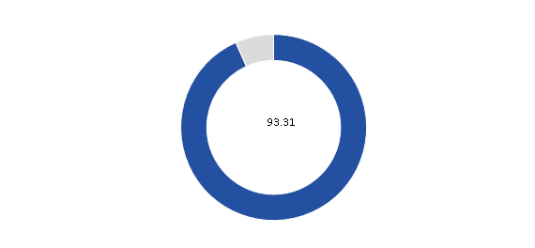
              - 教师评学总体得分

        - 各院系教师评学得分
以下是本校各院系教师评学的得分。
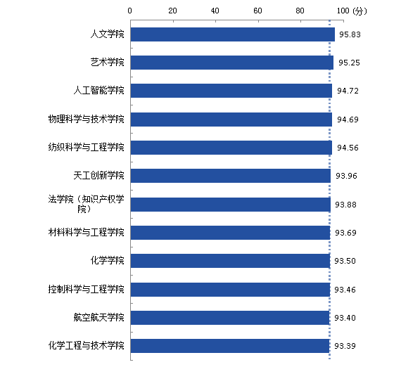
              - 各院系教师评学得分
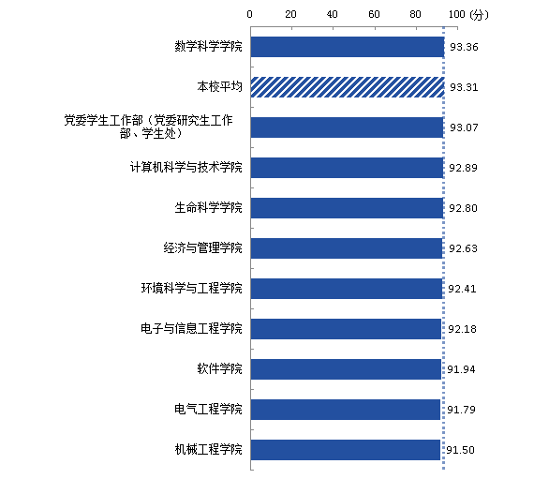
              - 各院系教师评学得分

  - 各指标分析
    - 学生掌握了课程主要知识，提高了能力，达到了授课目标要求。
        - 指标选项分布
以下是该问题的选项分布。
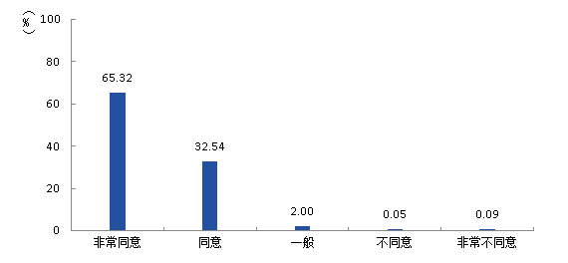
              - 学生掌握了课程主要知识，提高了能力，达到了授课目标要求。-指标选项分布

        - 指标总得分
该问题的得分是11.81分。
              - 学生掌握了课程主要知识，提高了能力，达到了授课目标要求。-指标总得分

        - 各院系得分
以下是该问题在各院系中的得分情况。
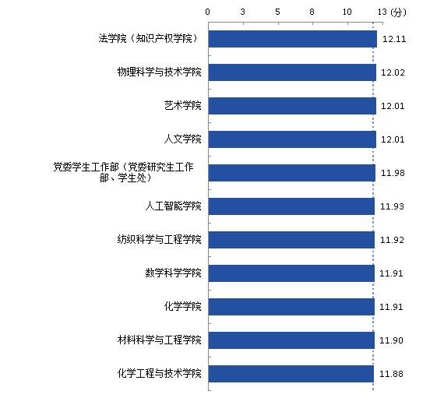
              - 学生掌握了课程主要知识，提高了能力，达到了授课目标要求。-各院系得分
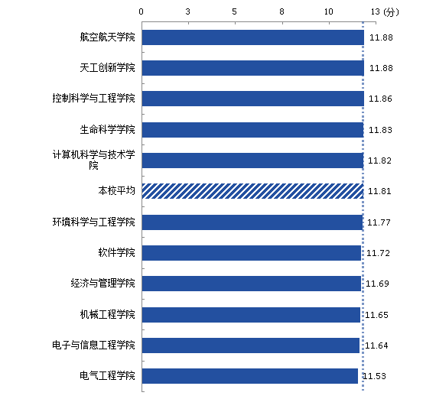
              - 学生掌握了课程主要知识，提高了能力，达到了授课目标要求。-各院系得分

    - 学生遵守课堂纪律，按要求上课，到课率高。
        - 指标选项分布
以下是该问题的选项分布。
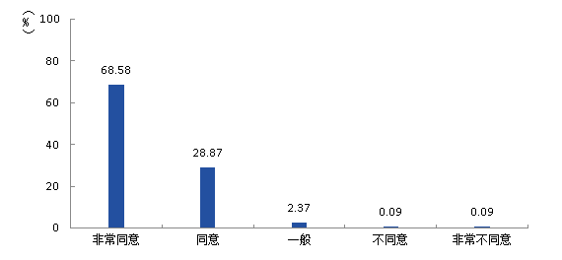
              - 学生遵守课堂纪律，按要求上课，到课率高。-指标选项分布

        - 指标总得分
该问题的得分是11.86分。
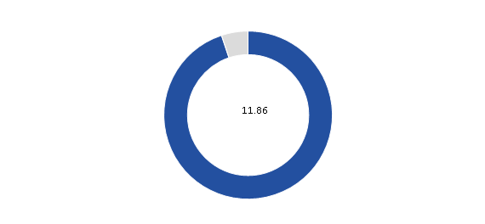
              - 学生遵守课堂纪律，按要求上课，到课率高。-指标总得分

        - 各院系得分
以下是该问题在各院系中的得分情况。
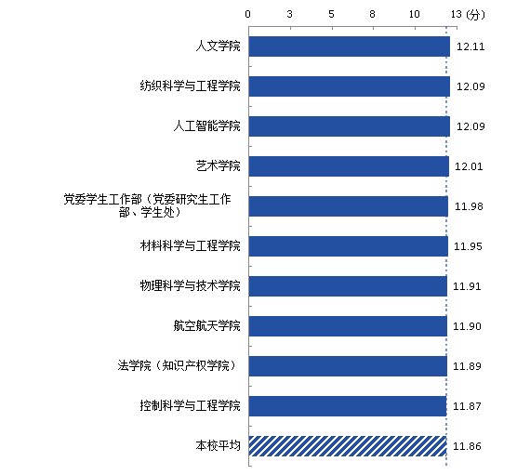
              - 学生遵守课堂纪律，按要求上课，到课率高。-各院系得分
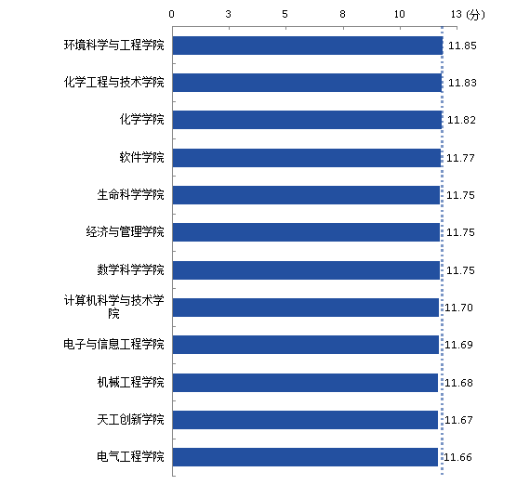
              - 学生遵守课堂纪律，按要求上课，到课率高。-各院系得分

    - 学生能合理利用教学资源，开展预习和复习。
        - 指标选项分布
以下是该问题的选项分布。
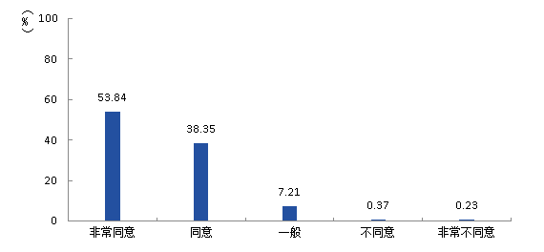
              - 学生能合理利用教学资源，开展预习和复习。-指标选项分布

        - 指标总得分
该问题的得分是11.47分。
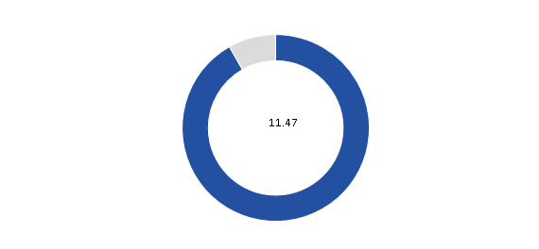
              - 学生能合理利用教学资源，开展预习和复习。-指标总得分

        - 各院系得分
以下是该问题在各院系中的得分情况。
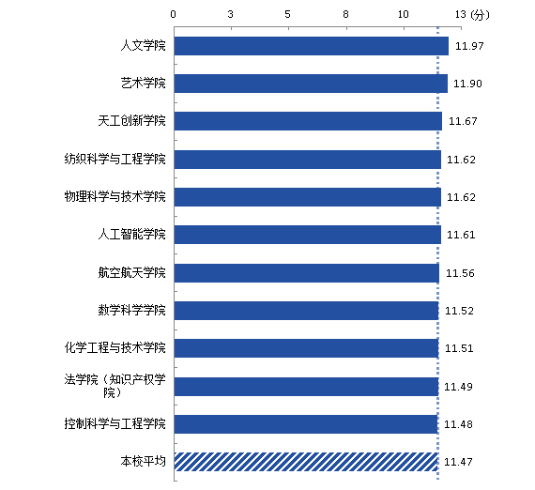
              - 学生能合理利用教学资源，开展预习和复习。-各院系得分
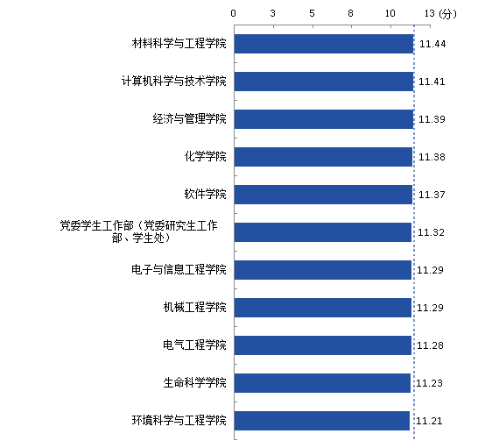
              - 学生能合理利用教学资源，开展预习和复习。-各院系得分

    - 学生认真学习课程内容，能关注学科前沿知识。
        - 指标选项分布
以下是该问题的选项分布。
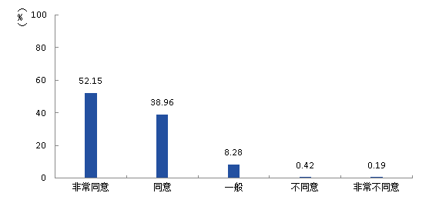
              - 学生认真学习课程内容，能关注学科前沿知识。-指标选项分布

        - 指标总得分
该问题的得分是11.42分。
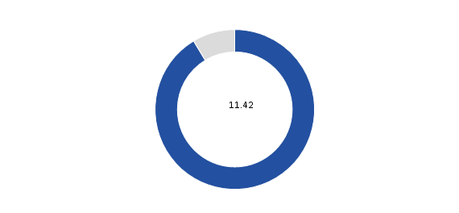
              - 学生认真学习课程内容，能关注学科前沿知识。-指标总得分

        - 各院系得分
以下是该问题在各院系中的得分情况。
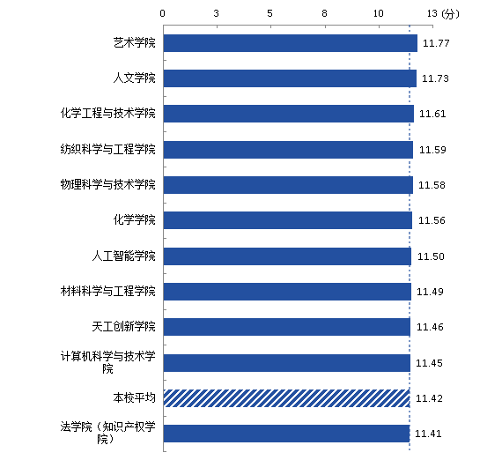
              - 学生认真学习课程内容，能关注学科前沿知识。-各院系得分
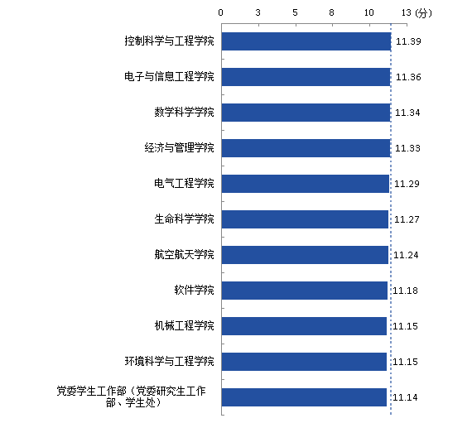
              - 学生认真学习课程内容，能关注学科前沿知识。-各院系得分

    - 学生上课时认真听课，虚心好学，有较强的求知欲和进取心。
        - 指标选项分布
以下是该问题的选项分布。
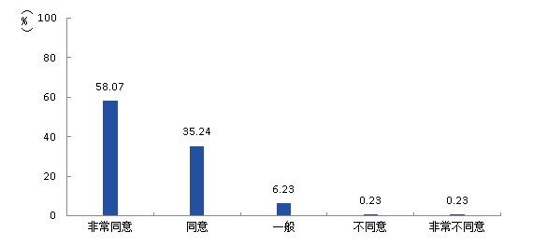
              - 学生上课时认真听课，虚心好学，有较强的求知欲和进取心。-指标选项分布

        - 指标总得分
该问题的得分是11.58分。
              - 学生上课时认真听课，虚心好学，有较强的求知欲和进取心。-指标总得分

        - 各院系得分
以下是该问题在各院系中的得分情况。
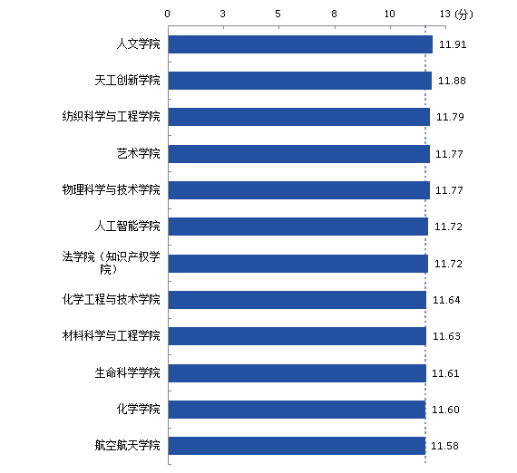
              - 学生上课时认真听课，虚心好学，有较强的求知欲和进取心。-各院系得分
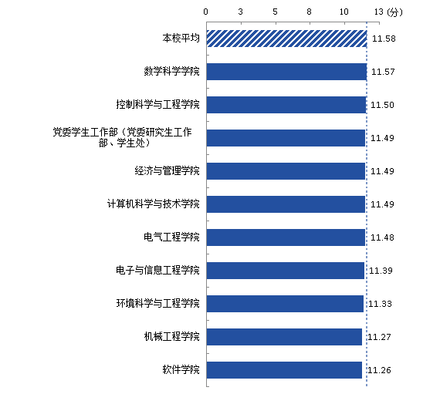
              - 学生上课时认真听课，虚心好学，有较强的求知欲和进取心。-各院系得分

    - 学生与教师互动交流积极，学生之间有互帮互助。
        - 指标选项分布
以下是该问题的选项分布。
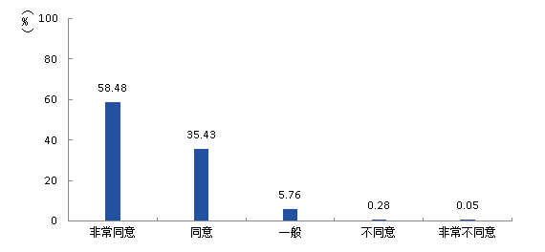
              - 学生与教师互动交流积极，学生之间有互帮互助。-指标选项分布

        - 指标总得分
该问题的得分是11.60分。
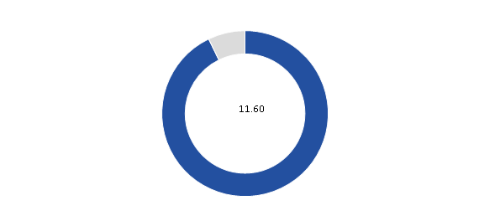
              - 学生与教师互动交流积极，学生之间有互帮互助。-指标总得分

        - 各院系得分
以下是该问题在各院系中的得分情况。
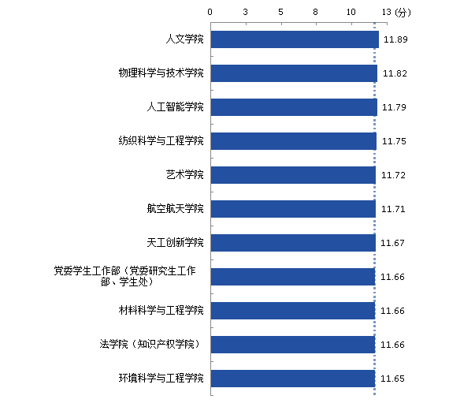
              - 学生与教师互动交流积极，学生之间有互帮互助。-各院系得分
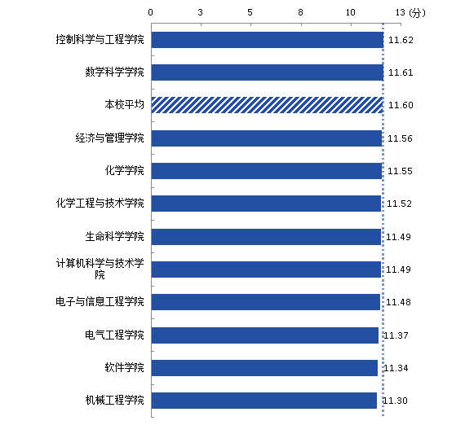
              - 学生与教师互动交流积极，学生之间有互帮互助。-各院系得分

    - 学生能按时完成测验、作业，及教师布置的其他教学要求。
        - 指标选项分布
以下是该问题的选项分布。
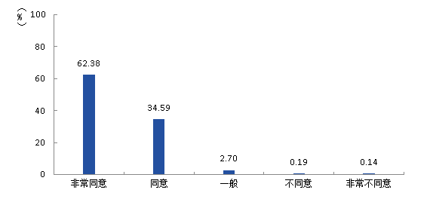
              - 学生能按时完成测验、作业，及教师布置的其他教学要求。-指标选项分布

        - 指标总得分
该问题的得分是11.73分。
              - 学生能按时完成测验、作业，及教师布置的其他教学要求。-指标总得分

        - 各院系得分
以下是该问题在各院系中的得分情况。
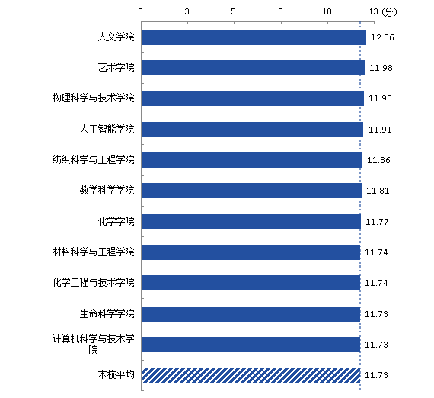
              - 学生能按时完成测验、作业，及教师布置的其他教学要求。-各院系得分
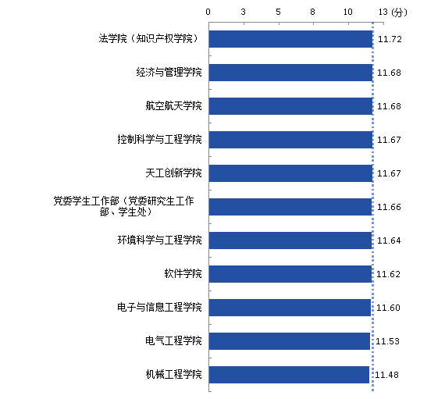
              - 学生能按时完成测验、作业，及教师布置的其他教学要求。-各院系得分

    - 学生诚信、遵纪、守法，考风良好。
        - 指标选项分布
以下是该问题的选项分布。
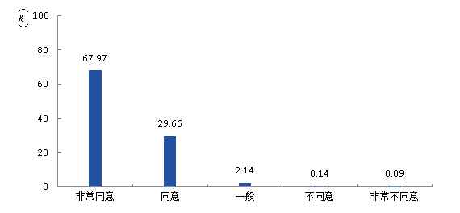
              - 学生诚信、遵纪、守法，考风良好。-指标选项分布

        - 指标总得分
该问题的得分是11.85分。
              - 学生诚信、遵纪、守法，考风良好。-指标总得分

        - 各院系得分
以下是该问题在各院系中的得分情况。
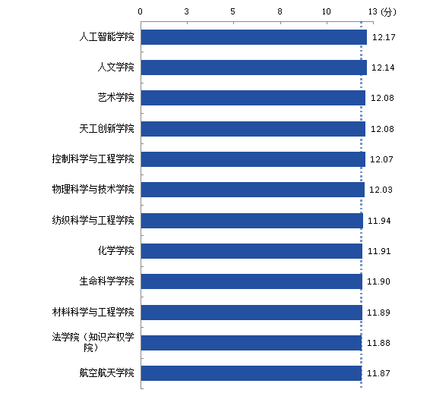
              - 学生诚信、遵纪、守法，考风良好。-各院系得分
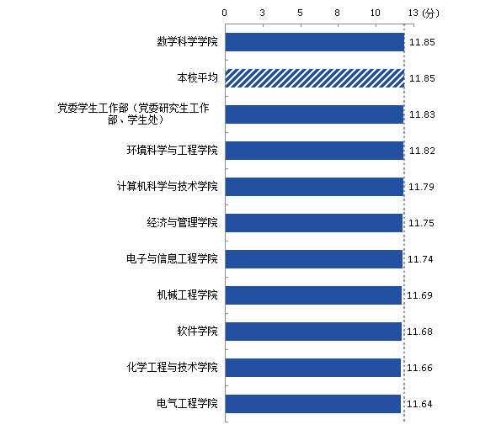
              - 学生诚信、遵纪、守法，考风良好。-各院系得分

    - 您认为影响学风的重要因素是什么，对学生的学习情况还有什么意见和建议：
        - 词云分析
以下是该问题的高频词汇分析。
              - 您认为影响学风的重要因素是什么，对学生的学习情况还有什么意见和建议：-词云分析

